吉林市普通中学2019—2020学年度高中毕业班第二次调研测试
★ 保 密
生 物
说明：本试卷分Ⅰ卷、Ⅱ卷、Ⅲ卷三部分。Ⅲ卷只能选一个试题作答。将第Ⅰ、Ⅱ、Ⅲ卷的答案填在答题卡中。考试结束时上交答题卡。考试时间90分钟，满分90分。

第Ⅰ卷 选择题(共36分)
一、单项选择题:（1-20小题每题1分，21-28题每题2分, 共36分，答案涂在答题卡上）
1．下列有关元素的说法, 正确的是
A．C是生物体最基本元素，因为它是生物体内含量最多的元素
B．生物缺少某些微量元素对生物影响不大
C．血红蛋白中的Fe作为无机盐, 能调节细胞外液渗透压
D．细胞中C、H、O等元素大多以化合物的形式存在
2．下列广告语在科学性上没有错误的是
A．本X牌八宝粥由莲子、淀粉、桂圆等精制而成，适合糖尿病患者，绝对不含糖
B．某某牌珍珠粉，富含人体必须的18种氨基酸，内服养生，外用美颜
C．服用鱼肝油（富含维生素D）有助于您的宝宝骨骼健康，促进骨骼发育
D．一切疾病都与基因受损有关，补充某些特定的核酸，可增强基因的修复能力
3．下列有关细胞中有机化合物的叙述，正确的是
A．食物中的麦芽糖可被人体小肠上皮细胞直接吸收
B．胆固醇在人体细胞的细胞膜上和机体的血液中都有分布
C．细胞中的蛋白质、核酸等有机物都能为细胞的生命活动提供能量
D．线粒体内, A、G、C、T四种碱基在只能参与构成4种核苷酸
4．以下关于实验中的处理和描述， 正确的是
A．给花生子叶滴加苏丹Ⅲ染液后，要用体积分数为50%的酒精洗去浮色
B．使用斐林试剂时，应将甲、乙液混合后加入还原性糖溶液，直接可观察到砖红色
C．用健那绿染液处理黑藻叶片，可清晰地观察叶肉细胞内线粒体的形态和分布
D．叶绿体中的色素的提取和分离实验，可用无水乙醇来分离色素
5．以下关于物质或结构的比喻正确的是
①蛋白质——生命活动的蓝图 ②线粒体——养料制造车间
③激素——生命的燃料 ④溶酶体——消化车间
⑤高尔基体——分类和包装车间 ⑥核糖体——生产蛋白质的机器
A．①②⑥ B．②③⑤ C．①③④ D．④⑤⑥
6．下列关于高等植物体细胞生命活动的说法正确的是
A．线粒体内膜向内折叠形成嵴有利于丙酮酸分解为CO₂
B．有氧呼吸主要在线粒体进行，光合作用在叶绿体进行
C．适宜条件下，叶绿体类囊体薄膜向基质提供NADH和ATP
D．同一细胞的叶绿体和线粒体中的DNA与蛋白质都相同
7．图为细胞膜结构及物质跨膜运输方式示意图A、B、D表示膜上的化合物，a～e代表物质跨膜运输的方式，相关解释正确的是
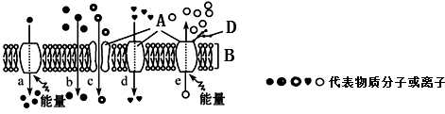

A．图中B是细胞膜的基本支架，是固定不动的
B．若此细胞为小肠上皮细胞，则e表示细胞以协助扩散方式吸收葡萄糖
C．图中a方式是由外界向细胞内主动运输
D．若此细胞是人体神经细胞，c方式运输的物质可能是K⁺
8. 下列关于实验的“一定”的叙述，正确的是
A. 探索pH值对酶活性的影响时，一定先将酶与底物混合处理，再调节pH值
B. 探索温度对酶活性的影响时，用过氧化氢酶进行鉴定一定能成功
C. 比较过氧化氢在不同条件下的分解的实验，持续加温一定使卫生香的复燃更猛烈
D. 探究人体消化酶的最适pH值，一定先将水浴调整到相同且适宜的温度
9. 关于纯合子和杂合子的叙述，不正确的一项是
A. 杂合子的基因中，至少有一对等位基因
B. 两个杂合子杂交，产生的后代仍是杂合子
C. 基因组成相同的雌、雄配子形成的合子发育形成的个体是纯合子
D. 纯合子连续自交性状能稳定遗传
10. 下列关于相关过程的“原理”的说法，错误的是
A. 致癌病毒可将其基因组整合进人的基因组中，原理是DNA都具有双螺旋结构
B. 外源基因在受体细胞中成功表达的原理是基因表达的机制相同
C. DNA指纹技术的原理主要是DNA分子具有稳定性
D. 不同物种的DNA分子杂交技术的原理是碱基互补配对
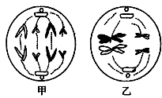
11．图中甲、乙分别表示某生物（假定体细胞只有两对染色体）的2个正在进行分裂的细胞，下列说法不正确的是
A. 甲图和乙图含有的染色体数不同, DNA数相同
B. 甲图表示有丝分裂后期，分裂产生的两个子细胞
基因相同（不考虑突变）
C. 乙图表示减数分裂，此细胞中有4条染色单体
D. 乙图表示减数第一次分裂中期，该时期有2个四分体
12. 科学家将某药物蛋白合成基因转移到白色来亨鸡胚胎细胞的DNA中，发育后的雌鸡就能产出含该药物蛋白的鸡蛋，在每一只鸡蛋的蛋清中都含有大量的药物蛋白；而且这些鸡蛋孵出的鸡，仍能产出含该药物蛋白的鸡蛋。据此分析不正确的是
A．这些鸡是基因工程的产物 B．这种变异属于可遗传的变异
C．食用此鸡蛋后药用蛋白可发挥作用 D．该种变异属于定向变异
13．由于患者滥用抗生素，导致病菌对抗生素的抗性不断增强，因此抗生素被国家药监局定为处方药，下列叙述最能科学地解释病菌抗药性不断增强的本质原因的是
A. 使用抗生素的剂量不断加大，诱导病菌向抗药能力增强方向变异
B．人使用抗生素，是对病菌进行选择，导致生存下来的病菌个体都是抗药能力强的
C．大剂量的使用抗生素，把抗药性差的个体都淘汰掉了
D．长期使用抗生素，使得病菌种群的抗药基因频率越来越高
14. 幼年哺乳动物下丘脑损伤，不会引起
A. 体温升高 B. 甲状腺机能低下 C. 酸中毒 D. 昼夜混乱
15. 生物打印技术有望利用患者自身细胞“打印”出血管等器官，这为解决器官移植面临的供体不足、免疫排异等问题提供了美好前景。下列叙述正确的是
A. 异体间的器官排异反应是生殖隔离现象的体现
B. 排异反应主要是浆细胞识别特异抗原后分泌的抗体的作用结果
C. 治愈自身免疫病患者的最佳办法是采用该项技术进行治疗
D. 利用生物打印机“打印”器官时主要涉及细胞分裂和细胞分化
16. 关于下面模型的分析，错误的是
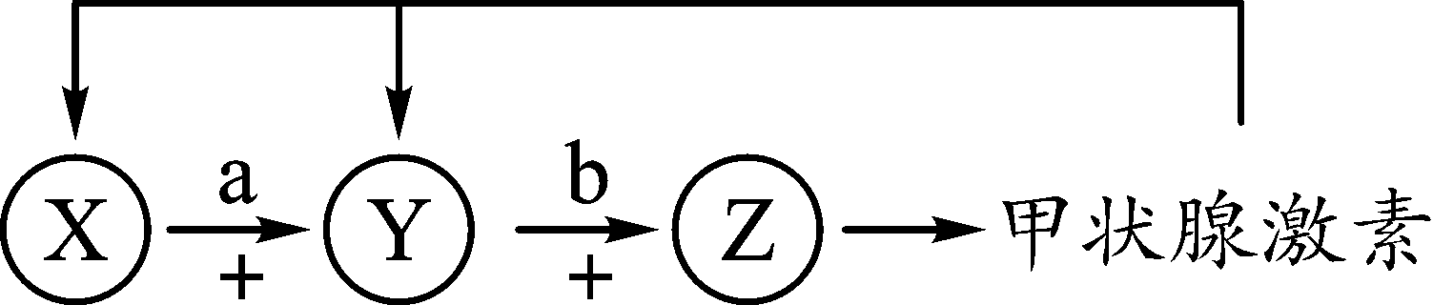

A. 图中a代表促甲状腺激素释放激素，b代表促甲状腺激素
B. 图中X代表下丘脑, Y代表垂体，Z代表甲状腺
C. 寒冷时, 图中三种腺体活动能力都会加强
D. 地方性甲状腺肿病人体内的b激素和甲状腺激素含量都高
17. 下列实践活动中的相关措施或方法不科学的是
A. 调查某些土壤中小动物的种群密度时，可以采用样方法
B. 研究生物多样性的间接价值，可以从森林和草地对水土的保持作用等方面入手
C. 海洋渔业的最佳捕捞时机应在鱼类数量的K/2时, 使种群增长量最大
D. 在农田中放养适量的青蛙和无毒蛇，可以达到减少有害动物的目的
18. 下列有关群落的叙述，不正确的是
A. 研究群落的特征就是调查种群密度
B. 森林植物的垂直结构与植物对光的利用有关
C. 初生演替缓慢、时间长，次生演替迅速、时间短
D. 群落演替的最终阶段不一定都是森林阶段
19. 下列对于生态系统的成分的说法，正确的是
A. 细菌都是生态系统中分解者，是生态系统中最早出现的成分
B. 蓝藻都是生态系统中的生产者，改变了原始地球上的气体组成
C. 植物都是生态系统中的生产者，原始蕨类是最早的登陆生物
D. 动物都是生态系统中的消费者，其存在能够加快生态系统的物质循环
20. 生态学家对赛达伯格湖的能量流动进行了定量分析，如图为能量流动图解。图中数据的单位为J/（cm²·a）。下列说法不正确的是
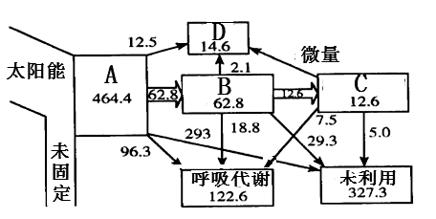

A. 能量逐级递减的原因是生物在呼吸过程中, 能量大部分以热能散失了
B. 生产者和植食性动物间存在信息传递
C. 生产者流入分解者的能量为12.5J/（cm²·a）
D. 图中C排出的粪便中的能量属于第三营养级的同化量
21．地球上的淡水资源中，冰川、冰盖占77.2%，地下水占22.4%，而人类可以利用的水不到1%，所以我们要爱惜水资源。以下关于水的分析错误的是
A．禁止围湖造田是保护水资源的重要措施之一
B．叶绿体、核糖体、线粒体都有水的产生
C．冬季，植物体内结合水含量相对增多，抗寒能力提高
D．晒干的种子烘烤过程中，试管壁上出现的水珠来自种子内部的自由水
22．幽门螺旋杆菌（简称Hp）是一种寄生于人体胃中的致病细菌。体检时可通过定时收
集受试者呼出的气体来检测Hp感染情况。原理是：受试者口服¹³C标记的尿素胶囊
后，尿素可被Hp产生的脲酶催化分解为NH₃和¹³CO₂。以下叙述正确的是
A．Hp细胞内的核酸包括DNA和RNA，遗传物质主要是DNA
B．脲酶是由Hp细胞的内质网上的核糖体合成的
C．Hp细胞与人体细胞的细胞膜上的蛋白质种类不同
D．追踪同位素可发现，¹³CO₂是线粒体基质产生的
23．下图是ATP中磷酸键逐级水解的过程图，据此分析，说法正确的是
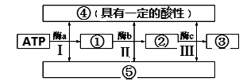

A．②代表的物质是ADP，④代表磷酸
B．释放能量最多的过程是III
C．若要探究酶a的最适pH，实验自变量范围应是偏酸性的
D．植物叶肉细胞中，上述反应只发生在叶绿体和线粒体内
24．下列有关细胞生命历程的说法不正确的是
A．细胞生长，细胞表面积增大，物质运输效率下降
B．细胞分化，细胞遗传物质不变，蛋白质种类和数量变化
C．细胞癌变，原癌基因或抑癌基因发生突变，细胞易分散转移
D．细胞凋亡，基因组程序化表达，靶细胞裂解死亡属于细胞凋亡
25. 用人工诱变方法使黄色短杆菌的质粒中脱氧核苷酸序列发生如下变化：
CCGCTAACG→CCGCGAACG，那么黄色短杆菌将可能发生的是
(可能用到的相关密码子为：脯氨酸—CCG、CCA；甘氨酸—GGC、GGU；天冬氨酸—GAU、GAC；丙氨酸—CCA、GCU、GCC、GCG；半胱氨酸—UCU、UGC)
A．基因突变，性状改变 B．基因突变，性状没有改变
C．基因和性状均没有改变 D．基因没改变，性状改变
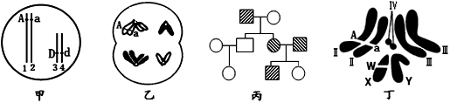
26. 对下列示意图所表示的生物学意义的描述，准确的是

A. 甲图中生物自交后产生基因型为Aadd个体的概率为1/6
B. 乙图细胞表示减数分裂的同源染色体分离，非同源染色体自由组合
C. 丙图所示家系中男性患者明显多于女性患者，该病最有可能是伴X隐性遗传病
D. 丁图表示某果蝇染色体组成，该果蝇只能产生AX^{W}、aX^{W}两种基因型的配子
27. 下列关于植物激素应用的叙述，错误的是
A. 在油菜花期遭遇大雨, 喷洒一定浓度的2，4-D溶液可防止菜籽减产
B. 植物激素不能直接参与细胞代谢，但可以对植物的生命活动进行调节
C. 对番茄进行去掉顶芽的处理可以打破顶端优势，达到增产的目的
D. 持续干热再遇数天阴雨，小麦种子易在穗上发芽的原因之一是脱落酸含量减少
28. 某青年在医院做尿检时, 发现有尿糖现象。医生建议对其血糖和胰岛素含量进行了测定。以下分析不正确的是
A. 尿糖可能是一次性摄入过多糖类食物，超出肾小管重吸收的限度
B. 内分泌失调，使肝脏内存的肝糖原分解，引起血糖浓度升高，从而产生尿糖
C. 若胰岛素含量低，可能胰岛B细胞受损，血糖和血浆渗透压都降低，出现尿糖
D. 若血糖浓度和胰岛素含量均正常，肾小管和集合管的重吸收功能可能出现障碍
第Ⅱ卷 非选择题 (共39分)
29．（9分）水稻有突变型植株和野生型植株两种类型，科学家研究发现两者酶种类数
量无明显差异，且酶的最适温度都是30℃。于是在 30℃下进一步探究光强度对两
种植株光合速率的影响， 结果如图所示，回答下列问题：
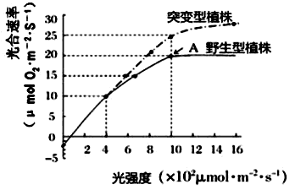
（1）该实验的自变量是_________，因变量检测指标
是单位时间单位叶面积内_________。
（2）在 200μ mol·m⁻²·s⁻¹ 光强度条件下，野生型植株
叶肉细胞产生 ATP 的细胞器有 。
（3）若选择野生型植株在 25℃条件下重复相关实验，
则A 点向_____方移动。
（4）若突变型植株在 400μmol·m⁻²·s⁻¹光强度条件
下进行该实验时，突然将光强度增大到800μmol·m⁻²·s⁻¹，短时间内叶绿体内的 C₅
含量将 。持续一段时间之后光合速率不再增大，其主要限制性环境因素是 。
（5）在高光强下，突变型植株比野生型植株光合速率高的可能原因是_________。怎样证明？请简单说明实验思路： 。
30. (9分)铅中毒会影响青少年学习记忆，所以要减少摄食含铅多的食物如罐装饮料、烧
烤等。科研人员为验证铅对大鼠神经细胞有毒害作用，用下图水迷宫进行实验，60
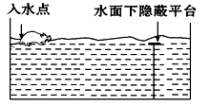
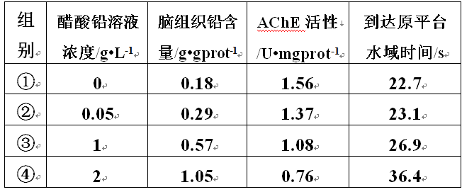
天后进行检测其学习记忆能力。

实验方法：将大鼠分为四组，饮用不同浓度的醋酸铅溶液，让大鼠从入水点入水，
训练其寻找水面下隐蔽平台（池水黑色，大鼠无法看到平台），重复训练4天后撤去平
台，测定大鼠从入水点到达原平台水域的时间，推测小鼠学习记忆能力强弱；
研究发现， ACh是与学习记忆有关的兴奋性递质，所以测定脑组织铅含量及乙酰胆碱酯酶（AChE）活性，也可以间接说明记忆能力。（AChE活性检测原理： AChE可将乙酰胆碱（ACh）水解为胆碱和乙酸，胆碱与显色剂显色，根据颜色深浅计算酶活性。）据此分析, 回答问题：
（1）观察表格可知， 组大鼠学习记忆能力最强。水迷宫实验结论是： 。
（2）Ach这种递质由突触前膜释放进入突触间隙，该处体液是 ，然后Ach会与突触后膜上的 结合，引发突触后膜内的电位发生 的变化。
（3）发挥效应后ACh在 的催化下水解，所以脑组织铅含量越高，ACh水解速度越 , 进而影响记忆能力。
（4）短期记忆的形成与 (大脑皮层/小脑/脊髓)下的海马区有关, 不重复就会遗忘。 因此短期记忆转化为长期记忆的措施是及时重复训练，以此建立 。
31.（9分）随着生活污水、工业污水的排放，常给池塘湖泊造成一定的污染。如图是科
学工作者对受到污染的某湖泊的调查结果。请回答：
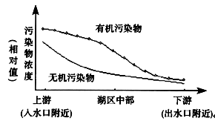
（1）据图可知，该湖泊处于 （轻度或重度）污
染，理由是 。表
明该湖泊生态系统具有相当高的 稳定性。
（2）图中的有机污染物主要被水中的微生物降解，如
果欲加强降解作用，要考虑 、 等因素。
（3）无机污染物主要指重金属离子及其化合物。 环
保工作者常用植物吸收净化铅、汞等污染。有人提出：为了使物质和能量得到充分
利用，可将吸收铅、汞等污染的植物作为牧草或饲料饲喂家畜家禽，你对此赞同吗？
，解释原因 。
32. （12分）玉米在有性生殖过程中，不能产生具正常功能的雄配子体的现象称雄性不
育。培育成的雄性不育系，可用于生产杂交种子，保持
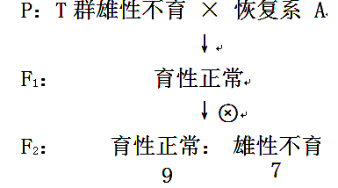
杂种优势提高产量。某育种团队对不同的玉米雄性不育
系的恢复进行了相关研究。
已知T群不育系的恢复受Rf1（其等位基因为rf1）
和Rf2（其等位基因为rf2）两对显性基因控制。如果这
两个基因中的任何一对为隐性纯合， 雄花的不育性便不
能恢复。
（1）在杂交实验中，雄性不育系做 （填“父本”、“母
本”、“父本母本均可”），从操作层面分析，用该品系进行杂交的好处是 。
（2）由上图杂交结果推测，Rf1和Rf2 （“是”或“不是”）位于一对同源染色体上，
理由是 。
（3）进一步研究发现某T群不育系与上图的恢复系A之间，仅存在一对基因即Rf1与rf1之间的差别，因此，杂交后，F2中育性正常：雄性不育的分离比是 。
（4）研究人员发现，细胞质中S或N基因与雄性不育有关，且与核基因相互作用共同
决定性状。只有当核基因为rfrf，质基因为S同时存在时，该植株表现为雄性不育，
称S群雄性不育系，基因型记做S（rfrf）。已知：
则的后代随机交配，F2表现型及比例是 ？
第Ⅲ卷 选作题（共15分）
本卷只选一题作答，必须用2B铅笔在答题卡上将选作题目对应题号后面的方框涂满、涂黑，请勿多涂、漏涂。做答前，请标明小题号。
33. 【生物——选修1：生物技术实践】（15分）
北方盛产山楂，常添加白砂糖和酵母菌进行发酵，酿成甜美的山楂酒。如果将
山楂酒过滤后稀释下，再添加醋酸菌，在一定条件下发酵，还可生产山楂果醋，据
此分析并回答下列问题：
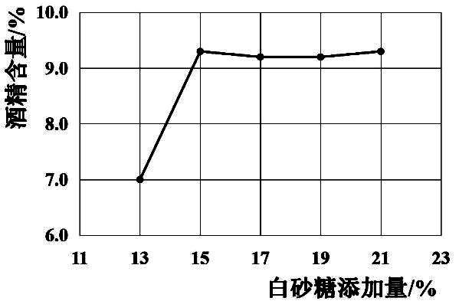
（1）与醋酸菌相比，酵母菌细胞结构的主要特点是 。
（2）酒精发酵前加入的白砂糖主要是为菌种提供
______（碳源或氮源或生长因子）。右图表示
白砂糖的添加量对酒精生成量的影响，白砂
糖的添加量为_____% 左右最为合理。
（3）科技人员计划培养“自养”型的菌种，即这些菌种
可以固定CO₂，从化学反应中获取能量。他们首
先对菌种进行基因改造，转入几种固定CO₂和获
取化学能所需的关键基因，再将它们放在________环境中连续选择培养，200天后，能够“只吃CO₂”的菌种终于诞生。
（4）为节省资源，酒精发酵和醋酸发酵可利用同一个装置，但要将温度 ，保
证空气 。
（5）借鉴前面发酵的经验, 某工厂计划大批量生产山楂果醋。为进一步提高产量, 预
探究果醋的最佳发酵温度。请你简单说明实验思路 。
34．【生物——选修3：现代生物科技专题】（15分）
干扰素是人体细胞产生的一种重要蛋白质，几乎能抵抗所有病毒引起的感染，
人工干扰素是我国第一批基因工程药物，现有多种改良技术。请分析回答下列问题。
（1）若要获得干扰素的基因，可从人的_________细胞中提取mRNA作为模板，在
__________催化下合成cDNA。
（2）将目的基因导入大肠杆菌，常用_________处理细胞，使细胞成为感受态细胞，
重组表达载体与感受态细胞混合后，感受态细胞吸收_______分子，完成转化。
（3）科学家将某目的基因导入植物细胞常用的方法是____________。若将目的基因
插入Ti质粒上的____________中，得到含目的基因的重组Ti质粒，导入某种植
物的受体细胞中，经培养、筛选等得到了能稳定表达愈伤组织，则说明目的基
因已经整合到该细胞的染色体上。
（4）天然的干扰素通常在体外保存很困难。假设将一个半胱氨酸改变为丝基酸就可
使干扰素在-70℃条件下保存半年。请根据蛋白质工程的原理对干扰素进行改
造，具体思路是________________________________________________。

命题、校对：吉林地区高三生物命题组

注：所有专业术语错别字不给分，其他错别字一字一分，不累计。
吉林市普通中学2019—2020学年度高中毕业班第二次调研测试
生物学科参考答案及评分标准
第Ⅰ卷 选择题(共36分)
单项选择题:（1-20小题每题1分，21-28题每题2分, 共36分）
DCBAD BCDBC CCDCD DCABD DCCC ABAC
第Ⅱ卷 非选择题 (共39分)
29.（9分，除特殊说明外，每空1分）
（1）光（照）强度和植株类型 O₂ 的释放量
（2）叶绿体和线粒体(不全不给分)
（3）左下
（4）增多(上升或提升等) 光（照）强度
（5）色素多（或野生型植株比突变型植株少） 分别取两株植物的一定量(或等量)叶片，进行色素分离提取实验，然后观察并比较色素带（宽窄）（2分）
30.（9分，每空1分）
（1）① 铅对大鼠神经细胞有毒害作用（学习能力下降或抑制学习记忆）等,意思对即可
（2）组织液 (特异性)受体（或ACh受体） 负变正
（3）乙酰胆碱酶（AChE） 慢
（4）大脑皮层 新突触（神经元之间的联系）
31.（9分，除特殊说明外，每空1分）
（1） 轻度 出水口检测到污染物浓度很低(或流经该湖泊的污染物浓度明显下降等合理答案) （2分） 抵抗力 (其他答案不得分)
（2） 微生物的种类、培养条件、垃圾的性质/成分、环境的理化性质等任意两项（一空1分，没有顺序）（答案对，但是一类的给分，如环境的理化性质答温度和pH）
（3）不赞同 铅、汞等离子会随着食物链富集进入人体，危害人体健康等合理即可（2分）
32.（12分， 每空2分）
（1）母本（唯一答案） 不需要人工去雄（或减少人工去雄的麻烦等意思，但不需要套袋不给分）
（2）不是 由F₂结果9:7（或9:3:3:1的变式）可知两对基因遵循自由组合定律（或两对基因独立遗传），说明Rf1和Rf2是位于非同源染色体上的非等位基因。 （红色字是采分点，不全不给分，没半对）
（3）3：1（唯一答案）
（4）育性正常：雄性不育=3：1（ 或雄性不育：育性正常=1：3）
第Ⅲ卷 选作题（共15分）
33. (15分)（除标注外，每空2分，共15分）
（1）有核膜包被的细胞核（有以核膜为界限的细胞\有成形的细胞核）
（2）碳源 15%
（3）（糖很少），二氧化碳浓度很高的（空气）环境（或以CO₂为碳源）
（4）提高（或升高） 充足（ 流通或畅通等）
（5） 将山楂酒接种醋酸菌后，分别放置在（30-35℃）有温度梯度（自变量1分）的环境中进行培养，一定时间后，用pH试纸检查pH（或酸度，因变量1分）， pH最低（或酸度最大）的那个温度就是醋酸菌发酵的最适温度（结论1分）（3分）
34．(15分) （除标注外，每空2分，共15分）
（1）T淋巴（或T） 逆转录酶（反转录酶）
（2）Ca²⁺ （或CaCl₂溶液） DNA
（3）农杆菌转化法 T-DNA
（4）绘制干扰素的氨基酸序列, 找到半胱氨酸, 参照密码子表，将半胱氨酸对应的基因位置的碱基，替换为丝氨酸的碱基, 合成新的基因序列, 进而形成新的干扰素（3分）
（答蛋白质工程的基本途径也给分）

